（参考５）経過観察・専門医への紹介基準

かかりつけ医での定期検査のしかた
腎臓専門医への紹介基準
（日本小児腎臓病学会編集「小児の検尿マニュアル」改訂第2版（診断と治療社）より抜粋・改変）

尿検体 ： 早朝第一尿（中間尿）
尿検査項目 ： 尿一般、沈査、定量（蛋白、Cr、蛋白/Cr比）

- 定期検査間隔
血尿 | 発見後1年間は3か月毎、以降は血尿が続く限り年１，２回  必要に応じて血液検査
蛋白尿 | 最初の３カ月は１か月毎、その後２，３か月毎
血尿・蛋白尿合併 | 最初の３か月は１か月毎、その後２，３か月毎  治療を要する慢性腎炎に進展する可能性を考慮して、必ず定期検査

２．腎臓専門医への紹介基準
次の①もしくは、②～⑥項のいずれかを認める場合には紹介する

- 尿蛋白の増加：尿蛋白/尿クレアチニン比（g/gCr）または尿蛋白定性がそれぞれ
・0.15～0.4、または1＋程度 ： 6～12ヶ月程度の持続する場合
・0.50～0.9、または2＋程度 ： 3～6ヶ月程度の持続する場合
・1.00～1.9、または3＋程度 ： 1～3ヶ月程度の持続する場合
- 肉眼的血尿
- 低蛋白血症（血清Alb ＜3.0g/dl）
- 低補体血症
- 高血圧
- 腎機能障害

３. その他
・尿沈渣で赤血球円柱や変形赤血球を認める場合は、糸球体性の血尿、すなわち、慢性腎炎を考慮。
・蛋白尿に加え、腎機能が悪い場合は、先天性腎尿路奇形（CAKUT）も疑われ、腎超音波で低形成腎が
発見される事もあります。
・月経時に検尿を行うと、尿潜血が陽性になること（擬陽性）が高率に起こります。
月経と重なった場合は、約１０日～２週間後に検査を延期することを推奨します。

（参考６） かかりつけ医から腎臓専門医・専門医療機関への紹介基準
（作成：日本腎臓学会、監修：日本医師会）
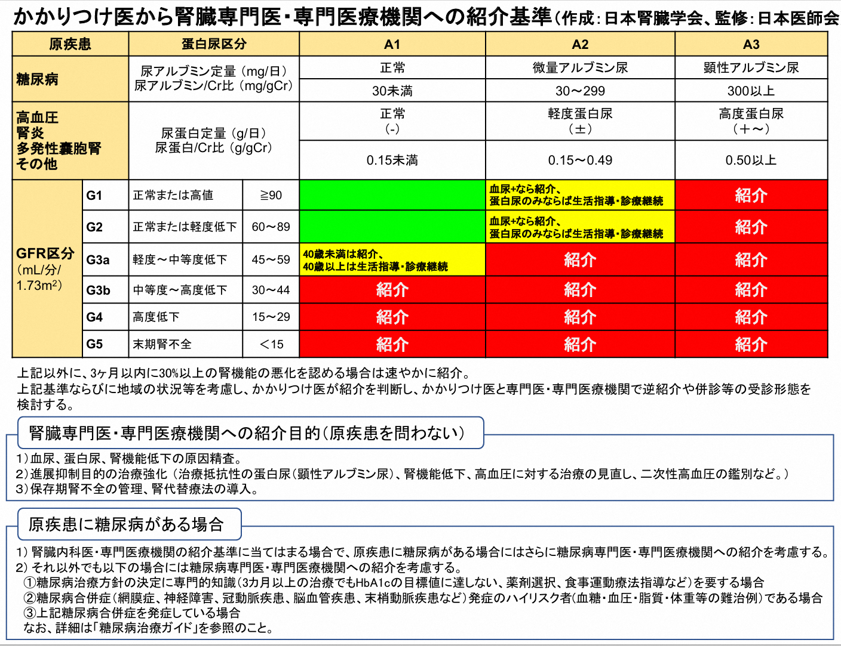
（参考7）かかりつけ医から糖尿病専門医・専門医療機関への紹介基準
（作成：日本糖尿病学会、監修：日本医師会）
